OBJEDNÁVKA Mraženého dezertu JESSY – zvýhodněná nabídka pro 10.FÓRUM CELIAKŮ v Praze
Zákusek | Cena za 1 balení =10porcí | Cena za 1 karton(8ks) | POČET KS (balení, karton)
Roláda smetanová | 120,- (138 s DPH) | 960,-(1100 s DPH)
Roláda kokosová | 120,- (138 s DPH) | 960,-(1100 s DPH)
Roláda kakaová | 120,- (138 s DPH) | 960,-(1100 s DPH)
Kuličky a hrudky MIX | 59,- (68,-s DPH) | 550,- (632,50)

Zboží bude připraveno k vyzvednutí na 10. Fóru celiaků v Praze dne 16.5.2015
Jméno objednatele:
E-mail:
Telefon:

Zboží objednal: …………………………..…………………………..

Zboží vyzvedne: ……………………………..……………………….
jméno, telefon

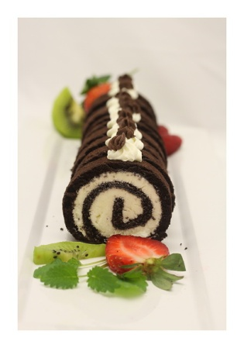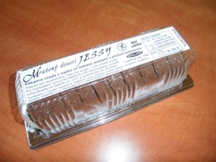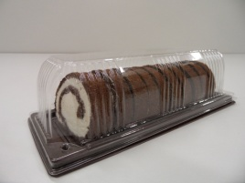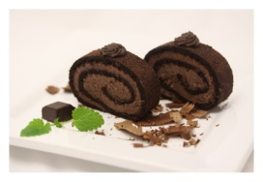

Výrobce. www.konipro.cz

